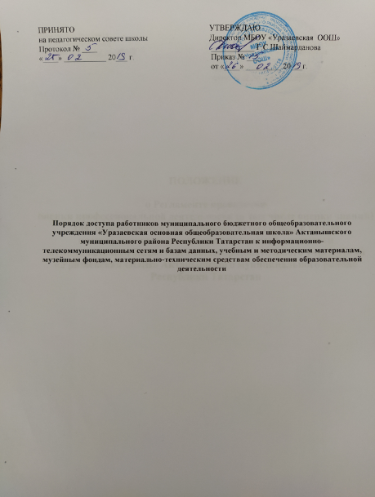
ПРИНЯТО  на педагогическом совете школы  Протокол № ____  «____» ___________ 20___ г. | УТВЕРЖДАЮ  Директор МБОУ «Уразаевская ООШ»  ___________ Г.С.Шаймарданова  Приказ № ____  от «____» _________ 20___г.

Порядок доступа работников муниципального бюджетного общеобразовательного учреждения «Уразаевская основная общеобразовательная школа» Актанышского муниципального района Республики Татарстан к информационно-телекоммуникационным сетям и базам данных, учебным и методическим материалам, музейным фондам, материально-техническим средствам обеспечения образовательной деятельности

- Общие положения.
  - Настоящий Порядок разработан в соответствии с п. 7 ч. 3 ст. 47 Федерального закона от 29.12.2012 №273-Ф3 «Об образовании в Российской Федерации».
  - Настоящий Порядок регламентирует доступ педагогических работников в МБОУ «Уразаевская ООШ» (далее - Школа) к информационно-телекоммуникационным сетям и базам данных, учебным и методическим материалам, музейным фондам, материально-техническим средствам обеспечения образовательной деятельности.
  - Доступ педагогических работников к вышеперечисленным ресурсам обеспечивается в целях качественного осуществления образовательной и иной деятельности, предусмотренной уставом.
- Доступ к информационно-телекоммуникационным сетям.
  - Доступ педагогических работников к информационно-телекоммуникационной сети Интернет в Школе осуществляется с персональных компьютеров (ноутбуков, планшетных компьютеров и т.п.), подключенных к Интернет.
  - Доступ педагогических работников к локальной сети Школы осуществляется с персональных компьютеров (ноутбуков, планшетных компьютеров и т.п.), подключенных к локальной сети Школы.
  - Для доступа работников к информационно-телекоммуникационным сетям в Школе каждому работнику предоставляются идентификационные данные (логин и пароль). Предоставление доступа осуществляется системным администратором, заместителем директора Школы.
- Доступ к базам данных.
  - Педагогическим работникам обеспечивается доступ к следующим электронным базам данных:
- база данных Консультант Плюс;
- профессиональные базы данных;
- информационные справочные системы;
- поисковые системы;
- виртуальные музеи.
  - Доступ к электронным базам данных осуществляется на условиях, заключенных Школой с правообладателем электронных ресурсов (внешние базы данных).
  - Информация об образовательных, методических, научных и других электронных ресурсах, доступных к пользованию, размещена на сайте Школы.
- Доступ к учебным и методическим материалам.
  - Учебные и методические материалы, размещаемые на официальном сайте школы, находятся в открытом доступе.
  - Педагогическим работникам по их запросам могут выдаваться во временное пользование учебные и методические материалы, входящие в оснащение учебных кабинетов.
  - Выдача педагогическим работникам во временное пользование учебных и методических материалов, входящих в оснащение учебных кабинетов, осуществляется работником, на которого возложено заведование учебным кабинетом.
  - Срок, на который выдаются учебные и методические материалы, определяется работником, на которого возложено заведование учебным кабинетом, с учетом графика использования запрашиваемых материалов в данном кабинете.
  - Выдача педагогическому работнику и сдача им учебных и методических материалов фиксируются в журнале выдачи.
  - При получении учебных и методических материалов на электронных носителях, подлежащих возврату, педагогическим работникам не разрешается стирать или менять на них информацию.
- Доступ к фондам музея Школы.
  - Доступ педагогических работников, а также организованных групп обучающихся под руководством педагогического работника (работников) к фондам музея Школы осуществляется бесплатно.
  - Посещение музея Школы организованными группами обучающихся под руководством педагогических работников осуществляется по заявке, поданной педагогическим работником (не менее чем за 2 рабочих дня до даты посещения музея) на имя руководителя музея.
- Доступ к материально-техническим средствам обеспечения образовательной деятельности.
  - Доступ педагогических работников к материально-техническим средствам обеспечения образовательной деятельности осуществляется:
- без ограничения к учебным кабинетам, лабораториям, мастерским, спортивному и актовому залам и иным помещениям, и местам проведения занятий во время, определенное в расписании занятий;
- к учебным кабинетам, лабораториям, мастерским, спортивному и актовому залам и иным помещениям, и местам проведения занятий вне времени, определенного расписанием занятий, по согласованию с работником, ответственным за данное помещение.
  - Использование движимых (переносных) материально-технических средств обеспечения образовательной деятельности осуществляется по заявке, поданной педагогическим работником (не менее чем за 5 рабочих дней до дня использования материально-технических средств) на имя лица, ответственного за сохранность и правильное использование соответствующих средств.
  - Выдача педагогическому работнику и сдача им движимых материально-технических средств обеспечения образовательной деятельности фиксируются в журнале выдачи.
  - Накопители информации (CD-диски, флеш-накопители, карты памяти), используемые педагогическими работниками при работе с компьютерной информацией, предварительно должны быть проверены на отсутствие вредоносных компьютерных программ.

